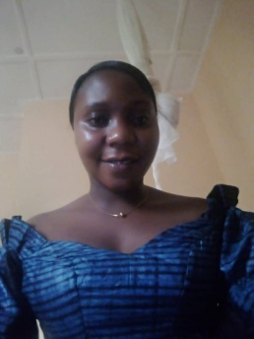
DELAMOU Gobou Lucie
JURISTE
EXPERIENCES PROFESSIONNELLES
14 Juin au Septembre 2021 : Para juriste au de l’ONG de défense et de promotion des droits de l’homme « Même droits pour tous » à N’Zérékoré.
Les tâches et responsabilités :
- Présenter l’ONG dans la commune Urbaine de N’Zérékoré ;
- Participer au plan de sensibilisation des autorités administratives ;
- Rédiger des rapports d’activités hebdomadaires et mensuelles ;

Décembre 2020 au Juillet 2021 : Entrepreneur Social pour la paix au compte du Projet Fokine en partenariat avec Search for commun ground.
Les tâches et responsabilités :
- Informer la communauté sur les différents modes de transmission des maladies épidémiques, infectieuses et transmissibles ;
- Sensibilisation sur les différents de prévention de ces maladies.

1er Avril 2018 au 10 Décembre 2020 : Stage au cabinet de Maître Michel Avocat à la cour.
Les tâches et responsabilités :
- Suivi des dossiers judiciaires, planifier et réaliser la collecte des données d’enquêtes en collaboration avec les membres du cabinet, compilation et traitement des données collectées ;
- Transmission à la hiérarchie des rapports circonstanciels et périodiques, assistance des clients et plaidoiries ;
- Assures l’administration du cabinet : réception et transmission des données, scannage des documents, archivage….

Adresse :
N’Zérékoré/ Rép.de Guinée
Téléphone
(+224) 623 97 48 33
Email : goboulucied@gmail.com

COMPETENCES
- Maitrise des techniques de collecte d’enquête et planification
- Maitrise des techniques de rédaction des rapports
- Capacité de travailler en équipe et efficacement
- Maîtrise des notions du premier secours
- Maitrise des logiciels :
Windows, Word ; Excel

LOISIRS ET PASSION
Sport, lecture, musique, vie associative, voyage

EXPERIENCES PROFESSIONNELLES
Du 19 au 30 Septembre 2022 : Formation sur les notions d’Hygiènes Santé et Sécurité au travail.
Du 15 au 24 Octobre 2021: Formation des acteurs de la société civile aux gestes du premier secours.

LANGUES
Nationales
Kpèlè
Soussou
Malinké
Internationales
Français
Anglais (niveau débutant)

FORMATIONS ACADEMIQUES

2013-2017 : Université Roi Mohamed VI de Conakry
Option : Droit
Diplôme obtenu : Licence en Droit Minier
Contacts des références
Maître Théodore Michel LOUA
Tél : 625 64 60 70 / 664 36 35 14
Email : theodore14@gmail.com

